**ACTA**

**SESION EXTRAORDINARIA 01 DE LA COMISIÓN EDILICIA PERMANENTE OBRAS PUBLICAS PLANEACION URBANA Y REGULARIZACION DE LA TENENCIA DE LA TIERRA**

Buenas tardes, compañeros regidores siendo las 12:16 doce horas con dieciséis minutos del día miércoles 09 del mes de octubre del año 2024 dos mil veinticuatro, les hago saber qué tal y como se les informó en la convocatoria con numero de oficio **1285/2024** que derivado del acuerdo número 7 de la Sesión Extraordinaria de Ayuntamiento no. 01 celebrada el día 01 de octubre del año 2024, y con fundamento en los artículos 38 fracción XV, 44, 47, 48 numeral 3 y 60 del Reglamento Interior del Ayuntamiento de Zapotlán el Grande, Jalisco; doy inicio a esta sesión extraordinaria de la Comisión Edilicia Permante de Obras Publicas Planeación Urbana y Regularización de la Tenencia de la Tierra número 01 y estando reunidos en la sala de Presidencia, ubicado en planta baja del Interior de Palacio Municipal, con domicilio en Cristóbal Colón #62, procedo a hacer pase de lista de asistencia y declaración de quorum legal.

**PUNTO NO.1 LISTA DE ASISTENCIA, VERIFICACION DE QUORUM**

|  |  |  |  |
| --- | --- | --- | --- |
| **Cargo** | **Nombre** | **PRESENTE** | **AUSENTE** |
| Presidente | MIRIAM SALOMÉ TORRES LARES |  |  |
| Vocal | MIGUEL MARENTES |  |  |
| Vocal | MAGALI CASILLAS CONTRERAS |  |  |
| Vocal | BERTHA SILVIA GÓMEZ RAMOS |  |  |

Una vez que están todos los integrantes de esta comisión presentes y con fundamento en el artículo 45 del Reglamento Interior del Ayuntamiento de Zapotlán el Grande, Jalisco, tengo a bien declarar que existe quorum por lo que podemos continuar con a sesion de manera valida.

Por lo que pasamos al …

**PUNTO NO.2 INSTALACIÓN DE LA COMISIÓN Y TOMA DE PROTESTA DE SUS INTEGRANTES.**

De conformidad al punto de acuerdo número 07 de la sesion de Ayuntamiento Extraordinaria número 01 celebrada el día 01 de octubre del año 2024, es por lo que en este momento pido a los vocales integrantes de esta sesion se pongan de pie para hacer la protesta de Ley.

Protestamos guardar y hacer guardar la Constitución Política de los Estados Unidos Mexicanos, la Constitución Política del Estado Libre y Soberano del Estado de Jalisco, y las leyes que de ellas emanan, cumplir y desempeñar leal, eficaz y patrióticamente la función que se nos ha encomendado al integrar la comisión edilicia permanente de Obras Públicas, Planeación Urbana y Regularización de la Tenencia de la Tierra, del Gobierno Municipal de Zapotlán el Grande Jalisco. **Nuevos Integrantes**: Si protesto **Presienta:** Si así lo hiciéramos, que la Nación, el Estado y el pueblo de Zapotlán el Grande nos lo reconozca y si no que nos lo demande.Pueden tomar asiento

Una vez que se ha hecho la protesta de ley se declara instalada la COMISION EDILICIA PERMANENTE DE OBRAS PUBLICAS, PLANEACION URBANA Y REGULARIZACIÓN DE LA TENENCIA DE LA TIERRA MUNICIPAL DE ZAPOTLAN EL GRANDE.

Por lo que una vez instalada esta comisión pasamos al

**PUNTO NO. 3 CLAUSURA**

Pasamos a la clausura de la sesión no sin antes agradecer a los presentes su asistencia y siendo las 12:21 Doce horas con veintiún minutos del día miércoles 09 del mes de octubre del año 2024 damos por clausurada esta **sesión extraordinaria** **número 01 de la comisión** **edilicia permanente de Obras Públicas, Planeación Urbana y Regularización de la Tenencia de la Tierra**, y validos los acuerdos que aquí se tomaron.

Que tengan una excelente tarde.

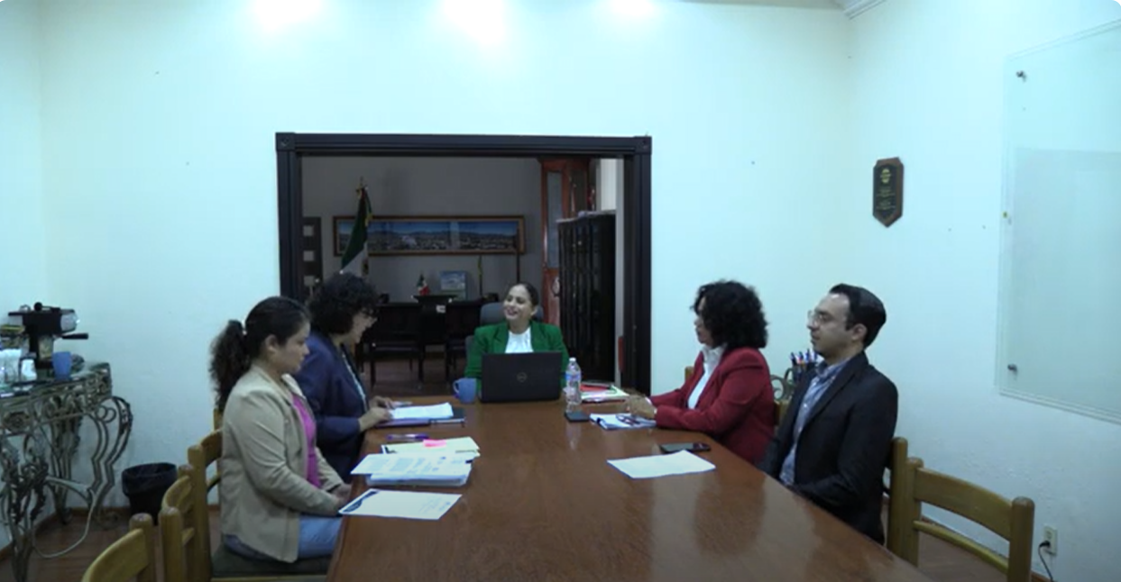

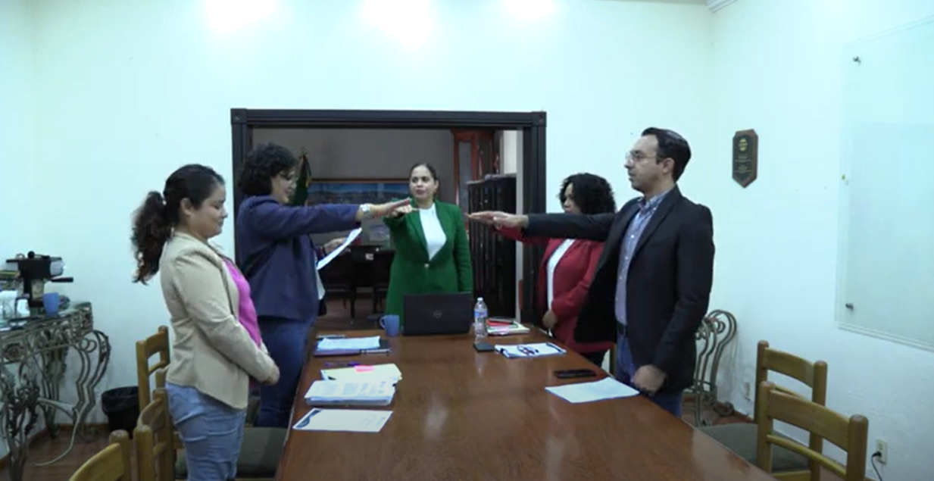

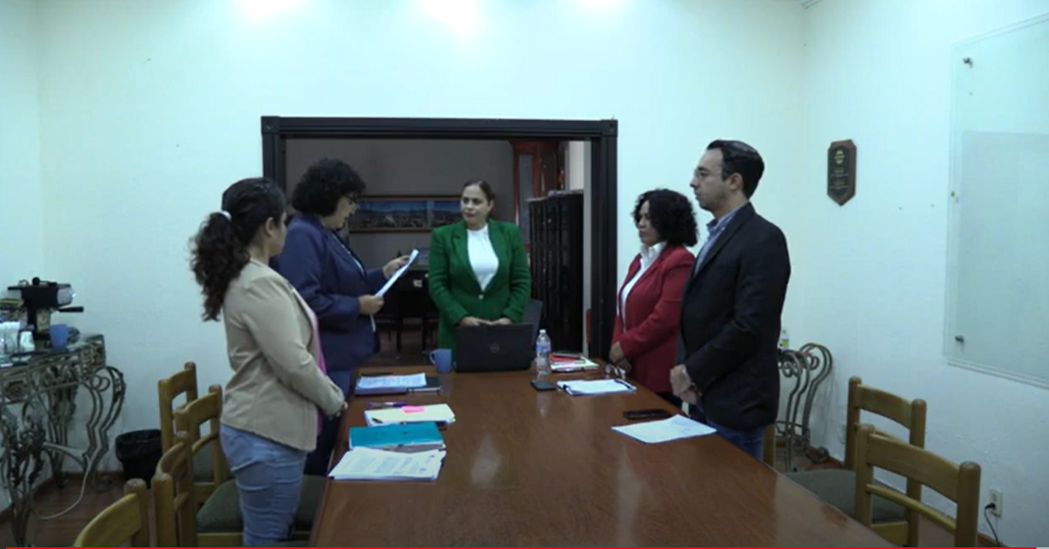

**A T E N T A M E N T E**

**“2024, AÑO DEL 85 ANIVERSARIO DE LA ESCUELA SECUNDARIA FEDERAL BENITO JUAREZ”**

**“2024, BICENTENARIO EN QUE SE OTORGA EL TÍTULO DE “CIUDAD” A LA ANTIGUA ZAPOTLÁN EL GRANDE”**

**COMISIÓN EDILICIA PERMANENTE DE OBRAS PÚBLICAS, PLANEACIÓN URBANA Y REGULARIZACIÓN DE LA TENENCIA DE LA TIERRA:**

**_____________________________________**

**C.MIRIAM SALOMÉ TORRES LARES**

**PRESIDENTA DE LA COMISIÓN**

|  |  |
| --- | --- |
| **________________________________**  **C. MIGUEL MARENTES**  **VOCAL DE LA COMISIÓN** | **_________________________________**  **C. MAGALI CASILLAS CONTRERAS**  **VOCAL DE LA COMISIÓN** |
| **________________________________**  **C. BERTHA SILVIA GÓMEZ RAMOS**  **VOCAL DE LA COMISIÓN** | |

La presente hoja de firmas corresponde al acta **SESION EXTRAORDINARIA 01 DE LA COMISIÓN EDILICIA PERMANENTE OBRAS PUBLICAS PLANEACION URBANA Y REGULARIZACION DE LA TENENCIA DE LA TIERRA- - - - - - - - - - - - - - - - - Conste**